Euromeduc, séminaire de Paris
30 juin au 2 juillet 2008 – Cité des Sciences, Paris.

L’éducation aux médias par les dispositifs
de production de médias par les jeunes

Cette communication s’inscrit dans le thème des
« Liens entre production par les jeunes et éducation aux médias ».

Pourquoi faut-il réinvestir la formation à l’enquête journalistique scolaire ?
De quelques paradoxes et contrastes

Odile Chenevez
IUFM et CLEMI d’Aix-Marseille

C’est d’abord à l’école que revient la mission d’éducation aux médias, au sein de laquelle il convient de donner aussi un sens didactique aux productions médiatiques des élèves qui la fréquentent. La question aujourd’hui posée à l’école est celle de savoir comment fournir aux élèves les moyens de produire et de publier une parole qui, si modeste soit-elle, se révèle résistante aux tests que lui impose sa divulgation au grand air de l’Internet ou de tel autre réseau… Telle est l’exigence sine qua non de la notion de journalisme scolaire vers laquelle tend le travail que nous développons. Nous interrogerons cette exigence par le truchement de quelques paradoxes et contrastes observés dans la société et dans l’institution scolaire.

Ce sont moins les productions médiatiques dites « d’initiative jeunes » ou extra-scolaires que nous sommes amenée à observer dans notre travail que celles réalisées à l’intérieur même d’un projet scolaire, dans le cadre des activités scolaires, quel que soit l’âge des élèves. En effet, si les pratiques sociales de production de médias sont de plus en plus répandues, leurs contenus et modes de diffusion ne concernent l’école qu’en tant que contexte de référence. Si l’école se doit de regarder et d’analyser ces médias, c’est afin de répondre à la question cruciale suivante : « Qu’est-ce que les citoyens doivent aujourd’hui savoir pour utiliser ces médias et y intervenir de la manière la plus experte et la plus autorisée possible ? ». C’est en vérité la pratique du journal scolaire à la façon de Célestin Freinet dont nous regardons ici la descendance en sa diversité.

1. Le réel et le médiatique : le paradoxe du vu à la télé

Le paradoxe du vu à la télé pourrait se résumer ainsi : « Je dénigre les propos des médias, mais je les recopie à l’envi dans mes productions médiatiques, sans plus savoir d’où vient ce que je diffuse ». Dans leurs propos publiés les élèves du xxi^{e} siècle, comme tous les citoyens dans leurs échanges sociaux, font en permanence référence à des savoirs, des informations, des données multiples dont ils ne connaissent plus l’origine. Le bain médiatique ambiant transparaît fortement, sous forme d’assertions, comme s’il s’agissait de savoirs supposés connus et partagés par tous, de savoirs « naturalisés ». L’enseignant prend rarement le temps de rechercher avec eux l’origine de leurs affirmations : comment, quand et où as-tu appris cela ?

Moyennant un tel effort, on verrait en effet que la télévision, Internet, ou la famille, sont, plus souvent que l’école, à la fois l’institution de transmission de l’information dont l’élève fait usage, et l’objet d’une abondante critique. Cette information n’aura généralement pas eu le temps de se construire en véritable savoir, questionné, mis en débat, argumenté. Or la responsabilité créée par l’acte de publier pourrait en constituer l’occasion exceptionnelle. Examinons deux exemples.

[À propos des incidents de Clichy-sous-Bois]
Ma mission, si vous l’acceptez, sera de vous expliquer ce qui s’est réellement passé.
[…] Les adolescents partirent en courant et nous racontèrent que pendant qu’ils couraient, les gendarmes les poursuivaient. Eux, les gendarmes, nous avouèrent qu’ils ne les poursuivaient pas.
Au bout d’un certain temps, cinq d’entre eux (des adolescents) rentrèrent dans une sorte de décharge ou de parc abandonné. Deux d’entre eux se cachèrent pendant leur course et les trois autres passèrent de l’autre côté d’un mur où se trouvait une sorte de petite centrale électrique et se cachèrent alors dans un transformateur. Ils reçurent une décharge électrique de vingt mille volts. Seul un des adolescents survécut. Alors si vous vous faites poursuivre par des gendarmes, ne vous planquez pas dans un transformateur électrique ! (V.D., collège du Var)

Outre la référence à la série américaine Mission Impossible, on observe ici la confusion qui s’installe dans le rapport à l’information et le rapport au réel. Après avoir prévenu son lecteur que les médias ne disent pas la vérité, cet élève d’un collège du sud de la France crée, sans doute involontairement, la confusion entre ce qu’il a vu à la télévision et ce qu’il aurait vécu directement : on pourrait presque croire qu’il a lui-même recueilli les témoignages des adolescents et des gendarmes. Il conviendrait de vérifier qu’il ne le croit pas lui-même. C’est un certain rapport au savoir et à la vérité qui est ici en jeu qui nécessiterait l’apprentissage de techniques d’investigation et de recherche de preuves. Voici un autre exemple.

Le Chicoungougna est un virus transmis par un moustique à la Réunion. Seule la femelle moustique peut piquer. Chicoungougna veut dire en swahili « marcher courbé » dans la langue de la Réunion. En effet, c’est ce que font les malades à cause de leurs douleurs aux articulations. Ils ont aussi de fortes fièvres et des plaques sur la peau. (J. et C., école primaire).
Les élèves pourraient être amenés à prendre conscience qu’ils sont en train de diffuser un mélange d’informations recueillies dans des médias qui eux-mêmes le tiennent d’autres sources médiatiques, et dont la restitution dans l’article mériterait certaines vérifications. Il conviendrait de se poser des questions comme : Le chikungugna sévit-il exclusivement à la Réunion ? Le mot est-il bien swahili ? Le swahili est-il bien la langue (ou une langue) de la Réunion ? Comment se fait-il que l’on utilise ce mot (originaire de Tanzanie) pour désigner la maladie ? De telles vérifications sont d’ailleurs assez faciles à amorcer sur Internet.

C’est donc la question du rapport au réel, et à la recherche de la vérité, qu’il convient de s’attacher. L’un des outils professionnels utiles à celui qui chercherait à l’enseigner est la dialectique des médias et des milieux dont la mise en œuvre vigoureuse serait nécessaire pour distinguer ce qui vaut expérience directe – et un certain niveau de l’analyse en fait partie –, dont on peut tirer une autorité personnelle, de ce qui relève de la seule autorité d’une source extérieure.

2. La confidentialité et la publicité : le paradoxe de la monstration

Les productions scolaires sont traditionnellement confidentielles. Si les copies d’élèves ne sont en général pas des œuvres publiées, si elles sont uniquement connues de l’élève et du professeur, ce n’est pas pour protéger seulement le droit d’auteur de l’élève. C’est bien plus sûrement parce que l’élève ne doit pas avoir à souffrir d’une éventuelle piètre qualité de son travail, en dehors de la relation d’enseignant à élève. Les programmes ne mentionnent jamais, en dehors des compétences informatiques, l’acte de publication comme faisant partie des savoirs à apprendre. Pourtant le journal scolaire vit dans certaines classes depuis bientôt un siècle, et le spectacle scolaire est une pratique qui a fait ses preuves. Toutes choses qui rompent le contrat de confidentialité, mais avec un public délimité qui, par sa bienveillance, joue quasiment un rôle de partenaire pédagogique.

Aujourd’hui, avec Internet, publier n’est plus forcément éditer, c’est seulement montrer. La pratique scolaire de la publication (au sens le plus large de l’action de rendre public) est devenue massive, avant d’être raisonnée. La justification dominante est celle de la valorisation des travaux des élèves, ou l’utilisation d’un support qui leur plaît, voire qui leur ressemble. Un tel engouement nécessite pourtant que soient posées, et travaillées, des questions essentielles :
- A qui s’adresse-t-on en sortant les travaux d’élèves de leur confidentialité, et pourquoi ?
- Quels sont les risques que l’on fait prendre aux élèves, à leur image de soi et à la protection de leurs apprentissages ?
- Quelles sont les conditions qui permettent de contrôler ces risques ?
- Dans quelles conditions la publication facilite-t-elle certains apprentissages, et lesquels ?

La fascination pour ce qui pourrait devenir une nouvelle technique d’enseignement que l’on n’aurait pas passée au peigne fin de ces questions professionnelles essentielles risque de produire des effets délétères incontrôlés. Elle peut donner lieu à des dérives, comme un fantasme de transparence qui frôle parfois l’exhibitionnisme pédagogique. Le principe sous-jacent semble être que publier les travaux des élèves c’est bien, naturellement. Dès lors pourquoi ne pas tout publier, sous couvert de l’institution, même des travaux non terminés ou non supervisés par l’enseignant ? La dérive semble grossière, et pourtant elle existe sur le Web en toute impunité, au mépris de la protection due à l’élève.

Or s’il est une condition essentielle pour que l’acte de publication vaille le risque que l’on prend, c’est sans doute à Célestin Freinet qu’on la doit, lui qui répétait : « On ne travaille que pour quelqu’un ! » Le principe est de s’adresser à quelqu’un auquel on pense lorsque l’on fait une recherche, une expérience ou que l’on produit une œuvre. Chez Freinet, la figure de la classe correspondante plane sur l’œuvre que l’on réalise à son adresse « Que vont-ils en penser ? », « Vont-ils comprendre ? », « Il faudrait être plus précis, faire un schéma », etc. Il devient alors important de donner à voir quelque chose qui fasse autorité, quelque chose qui soit original et n’existe pas ailleurs, quelque chose qui réponde à une vraie question et soit épistémologiquement sain, enfin quelque chose que l’on est capable de défendre parce qu’on l’aura suffisamment travaillé. C’est cette démarche que Jean Vial appelle la pédagogie de la dédicace et qui constitue l’un des éléments d’une éducation sociale où « rien de ce qui se passe sur cette planète ne nous est étranger. » Dans ce contexte, l’acte scolaire de publication doit être installé au cœur de la dialectique entre sécurité et liberté de l’élève.

3. L’autorité et la popularité : le paradoxe de l’audimat

Parmi les évidences de la publication scolaire sur Internet on sous-entend toujours le fait que l’internaute, quel qu’il soit, montrera une bienveillance naturelle par le fait même qu’il s’agit d’élèves. Mais cette bienveillance qui est la règle à l’école n’est pas forcément la règle du monde social, d’autant qu’il n’est pas toujours transparent qu’il s’agit de travaux d’enfants ou d’adolescents en situation d’élèves. On a vu, à l’occasion d’une formation à la recherche sur Internet, des élèves professeurs de l’IUFM s’intéresser à un site sur lequel « on était tombés » sans avoir porté attention au statut des auteurs, et critiquer avec force arguments la scientificité du propos. Il s’agissait en fait d’un travail d’élèves de lycée. La bienveillance n’est jamais sûre en matière de publication sur Internet.

En écoutant les propos, en eux-mêmes contradictoires, d’enseignants fiers des productions de leurs élèves, on voit apparaître un paradoxe pédagogique ternaire :
- « Les travaux des élèves sont en ligne, peu importe qui les visitera, cela les valorise ».
- « Il faut que ces médias soient vus par un maximum d’internautes » (préoccupation sociale de popularité).
- « Le rôle de l’école est de se préoccuper de l’autorité (le crédit moral et intellectuel) des productions des élèves ». Mais les exigences scolaires sur ce dernier point ne sont pas toujours fortes dès lors qu’il s’agit des productions médiatiques des élèves. Ainsi les travaux d’élèves deviennent des médias, le plus souvent dans un complet impensé didactique.

Pourtant il se dit aussi qu’Internet apporterait à la société de nouvelles mutations en multipliant les possibilités d’accès à un nouveau statut d’auteur, qui inclue la confrontation, l’émulation et l’enrichissement par le collectif, toutes choses appartenant plutôt aux civilisations de l’oralité. Le mariage de formes orales de communication (mode d’expression, patois identitaire, gratuité, immédiateté, interpellations, dialogues, forums, etc.) avec la traçabilité impitoyable du numérique produit une forme nouvelle de l’autorité que chacun exerce sur ses œuvres, même minuscules, au sens où il doit individuellement en assumer la recevabilité et la responsabilité . Toutes choses intéressantes qu’il faut cependant regarder en se souvenant que sur le Web la notion de « popularité » (le fait d’être très visité) supplante celle « d’autorité » (le crédit moral et intellectuel).

Le fantasme de la notoriété, le pouvoir que donne l’affichage de soi – et peut-être plus encore l’affichage de ses œuvres –, crée des effets attestés de motivation chez les élèves mais aussi parfois une confusion dans la juste évaluation du travail. Certaines analyses montrent pourtant que penser cet affichage comme l’aboutissement d’un travail, notamment collectif, constitue une prise de risque qui relève du rite de passage. Bien conduit, il peut aussi permettre de refonder la légitimité de l’évaluation.

4. Les blogs personnels et le journal scolaire : un nécessaire contraste

Le questionnement qui est le nôtre conduit à souligner que si, hier encore, il était d’abord nécessaire de donner aux enfants et aux adolescents accès à un support d’expression, la question cruciale aujourd’hui posée à l’école n’est plus guère celle-là, tant ces supports, comme les blogs, sont nombreux et fréquentés. Il s’agit plutôt de rencontrer à l’école l’écriture publiée à laquelle on reconnaît une certaine autorité, c’est-à-dire l’écriture qui, en un certain sens, compte, l’écriture qui n’est pas jetée en vain sur un support aussitôt oublié parce qu’ignoré de tous. Le journal scolaire, quel que soit son support, peut apporter certaines réponses.

Le sens intime des blogs, dans leur version adolescente, reste complexe : je suis fier de ce que je publie, j’ai besoin que ce soit lu, le blog me permet de sortir de la masse anonyme, mais… je tiens à rester anonyme ! Ce statut particulier « d’interface entre la sphère publique et la sphère privée » est certainement bénéfique à la réalisation des mutations adolescentes et à ce que Françoise Dolto appelait la mue du homard . Pour préserver ce statut, il convient probablement que les adultes s’immiscent le moins possible dans les contenus des blogs. On peut en effet regarder leur fonctionnement en réseaux communautaires, par exemple celui de la plate-forme Skyblog, comme une agglutination de petits homards nus hébergés par une grande carapace au sein de laquelle ils se sentent protégés pour expérimenter leur image, leur potentiel de séduction, leur agressivité, voire les limites de leurs provocations. Pourtant, depuis 2005, les blogs personnels des adolescents préoccupent le système éducatif, et probablement avec raison si l’on considère que la dimension publique, qu’on le veuille ou non, en est inéluctable, et que le sentiment de protection est surévalué par les utilisateurs adolescents. Si la peur des risques de dérives d’expression est compréhensible, elle devrait aussi donner l’occasion à l’école de réfléchir à sa mission d’éducation aux principes républicains de la liberté d’expression.

Certes les adolescents utilisent un langage identitaire bien spécifique dans leurs blogs, comme dans les SMS, ou dans leurs échanges en messagerie instantanée. Ne pas le faire leur vaudrait, craignent-il sans doute, un rejet du groupe. Écrire des mots en entier, dans des phrases complètes est chose totalement déplacée sur un chat. En revanche sur le journal scolaire en ligne, il ne vient à l’idée de personne d’écrire autrement qu’avec le langage en vigueur à l’école (ou de tenter de la faire). Le tout est de manier pertinemment un certain bilinguisme. L’emploi du « patois blog » désigne clairement le(s) destinataire(s) et il convient d’être capable d’adapter la langue au support utilisé. Nous avons souvent fait le constat que ceux des élèves qui alimentent régulièrement un blog, en patois adapté, et ceux qui proposent souvent des articles, en français ou en langue étrangère, pour le journal scolaire en ligne, sont souvent les mêmes.

Voyons comment M., élève de 3e dans un collège de Marseille écrit dans son blog et comment elle rédige une petite enquête dans le journal du collège.

▪ Sur le skyblog de Mélobiscotte
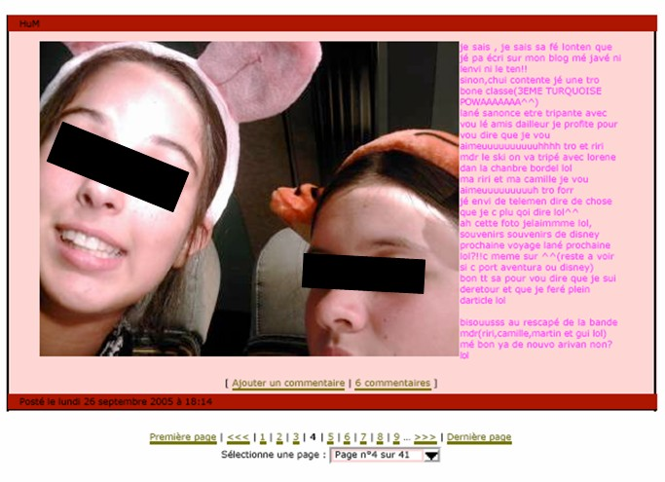▪ Sur Médias tissent journal des 3e du collège de Plan-de-Cuques
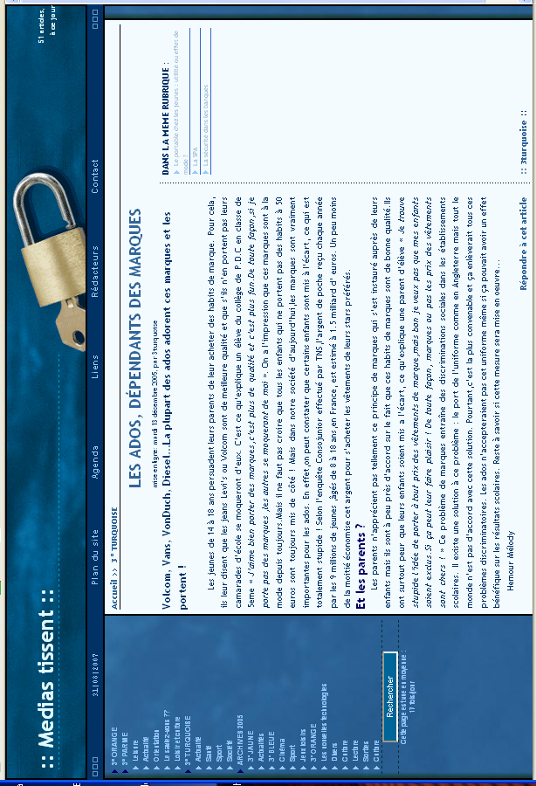

Qui aurait pu imaginer que cette jeune personne peu avare de « lol » et qui étale ses « je vou aimeuuu...uuuh » par lignes entières à côté d’une photo d’elle-même déguisée en lapin de Dysneyland, rêve aussi d’une école où l’on porterait l’uniforme comme solution anti-discriminatoire ?

5. La pratique journalistique experte et la pratique scolaire d’imitation :
une rupture praxéologique ?

Il importe de regarder au-delà de tous les enthousiasmes liés à ces productions de médias scolaires. Au-delà des réussites humaines, au-delà du dynamisme contagieux qui émane des équipes, il faut questionner les compétences citoyennes qu’acquièrent les élèves qui participent à ces médias, leur capacité à développer un esprit critique et à devenir les acteurs d’un système d’information acceptable pour une démocratie, là où, aujourd’hui, la notion de droit à l’information subit une importante refondation.

Dans la perspective qui est la nôtre, les praxéologies professionnelles expertes, celles qui font la noblesse du métier, sont celles du journalisme de reportage et d’enquête, dont la démarche emblématique est celle de l’investigation – qui suppose un ensemble motivé de techniques. Cette démarche suppose consubstantiellement une posture de recherche de la vérité et de critique vis-à-vis de l’information apparemment disponible. Les modèles de cette posture sont des journalistes comme Laurence Lacour, Marie-Monique Robin, Daniel Grandclément , la russe Anna Politkovskaia ou le polonais Ryszard Kapuściński, plus engagés d’ailleurs dans l’investigation que ne le fut la célèbre figure d’Albert Londres. Quelques projets, trop rares, s’intéressent à la diffusion scolaire, transposée, de ces postures professionnelles, seules garantes d’une véritable formation de l’esprit critique des futurs citoyens. Mais combien de médias scolaires, par ailleurs fort dynamiques, ne construisent leur culture praxéologique qu’en référence à quelques pauvres principes pseudo journalistiques, attrapés au vol des discours intentionnés de professionnels munis d’une carte de presse ? Ces journalistes en souffrance, eux-mêmes en prise douloureuse avec la critique du public (Jean-Marie Charon, 2007) et soucieux de perpétuer une mythologie de la profession sont d’ailleurs bien en peine d’appliquer ces principes dans des rédactions en pleine crise. De ces médias professionnels où l’agenda prime, où l’on écrit pour sa source plus que pour son lecteur, où les communicants d’entreprise et les pressions politiques font la loi, peut-on légitimement attendre une réflexion sur les valeurs de l’investigation ? Quant au journaliste d’entreprise qui utilise les techniques du journalisme au service de la communication de l’entreprise, est-il en mesure de nous aider à former l’esprit critique des futurs citoyens ?

Si l’on se contente d’imiter les pratiques apparentes, ou réelles, des journalistes sans questionner ces pratiques et leur raison d’être, il y a de grandes chances que l’on rejoigne les clichés d’un journalisme de mise en scène où l’on cherchera comme objectifs ultimes à interviewer des vedettes, à faire des articles de révérence, ou dépourvus de fondement problématique, à recopier Internet et les autres médias, donc à faire de la mise en spectacle d’une information consensuelle et servile.

En outre, à l’instar des médias dits « citoyens » sur le Net, la place donnée au genre journalistique du commentaire est aujourd’hui prépondérante dans les médias scolaires qui traitent de l’actualité : les élèves commentent l’actualité diffusée par les médias de masse, laquelle s’impose aux dépens d’un travail plus patient – et plus serein – sur une actualité directement observable, désormais presque entièrement absente de nombreuses productions scolaires ou extrascolaires – mais heureusement pas de toutes ! C’est bien le travail d’enquête journalistique, pour lequel il existe d’ailleurs des modèles didactiques appropriés , qui ouvrira quelques portes d’une éducation critique aux médias. L’enquête journalistique, dès lors qu’elle est publiée, doit contribuer à faire que les élèves parviennent à se situer comme un auteur – collectif ou individuel – auquel sera reconnu une autorité limitée sans doute, mais effective.

Bibliographie

Charon, Jean-Marie. (2007). Les journalistes et leur public : le grand malentendu. Paris : Vuibert, INA et Clemi.
Chenevez, Odile. (2007) Journaux scolaires à l’ère d’Internet. Mémoire de DEA. [En ligne] http://tice.aix-mrs.iufm.fr/spip12/spip.php?article87 (consulté le 3 juillet 2008).
Chenevez, Odile. (juin 2008). Publier, quelle drôle d’idée !, in Publier, un acte scolaire ? Dossiers de l’Ingéniérie éducative n°62. Paris. Cndp. [En ligne]
http://www.cndp.fr/DOSSIERSIE/tribune/tribune200806.htm
Chevallard, Yves. (2007). Journal du séminaire de formation de formateurs 2006 – 2007. [En ligne] http://yves.chevallard.free.fr/spip/spip/article.php3?id_article=92 (Consulté le 29 mai 2008).
Dolto, Françoise. (1989). Paroles d’adolescents. Le complexe du Homard. Paris : Hatier.
Kapuściński, Ryszard. (2008). Autoportrait d’un reporter. Pari : Plon.
Lacour, Laurence. (2006). Le bûcher des innocents. Paris : Les Arènes.
Peyronie, Henri (Ed.). (1998). Freinet soixante-dix ans après, une pédagogie du travail, actes du colloque de Caen. Octobre 1996. Presses universitaires de Caen.
Piette, Jacques. (1996). Éducation aux médias et fonction critique. Paris : L’Harmattan.
Robin, Marie-Monique. (2008). Le Monde selon Monsanto. Paris : La Découverte.

IUFM : Institut universitaire de formation des maîtres.
Selon la Théorie Anthrpologique du Didactique (TAD). Voir Yves Chevallard (2007), et l’axe 4 du 2e congrès de la TAD : http://www4.ujaen.es/~aestepa/TAD_II_fr/Presentacion.htm.
Voir : Henri Peyronie (1998). L’introduction est de Jean Vial, professeur à l’Université de Caen, décédé en 1997.
L’expression courante « je suis tombé sur tel site » est significative du peu d’attention que l’on porte ordinairement à la source et aux choix volontaires que l’on opère.
Et cela même si celui qui écrit n’est pas forcément le responsable devant la justice.
Expression employée par Thierry de Smedt au colloque Unesco de mai 2007
Un adolescent, selon Françoise Dolto, est comparable à un homard pendant la mue : sans carapace, obligé d’en fabriquer une autre, et en attendant confronté à tous les dangers (Dolto, 1989).
Dans la TAD, une praxéologie est un ensemble qui lie ce que l’on appelle couramment des « savoir-faire » et des « savoirs ». Pour un type de tâches donné, on met au jour une technique pour la réaliser, la technologie qui explique la raison d’être de la technique et la théorie qui justifie la technologie.
Les martyrs du Golfe d’Aden, reportage diffusé sur la chaîne France 3, émission Thalassa, 2007.
Comme le PER, Parcours d’étude et de recherche, issu de la TAD. Voir Odile Chenevez (2007).

